Kiệt Nguyễn - YouTube
B. THỰC HÀNH
1. Chuẩn bị máy ảo pfSense
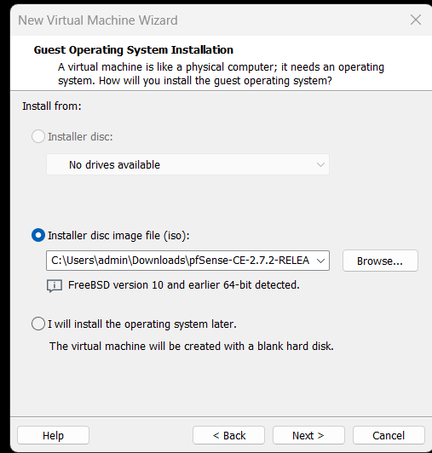

Bước 2: Đặt tên máy ảo và chọn hệ điều hành BSD / FreeBSD 64-bit.
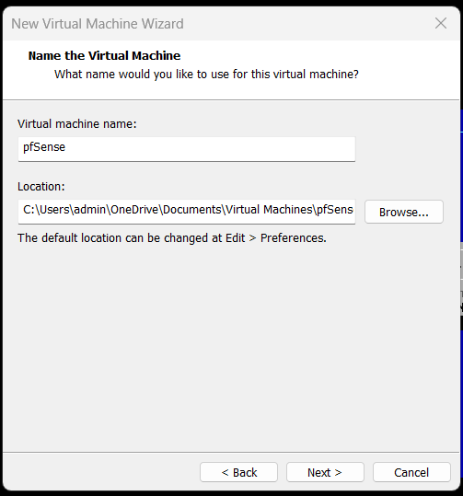

Bước 3: Cấu hình phần cứng cho máy ảo.
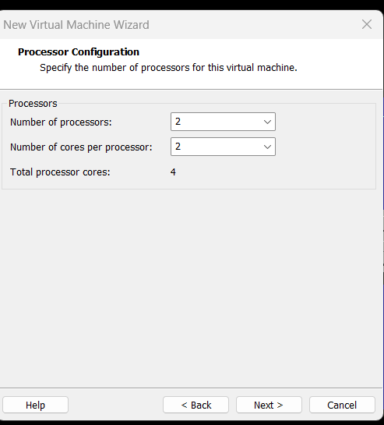

Bước 4: Cấu hình 3 card mạng cho pfSense.
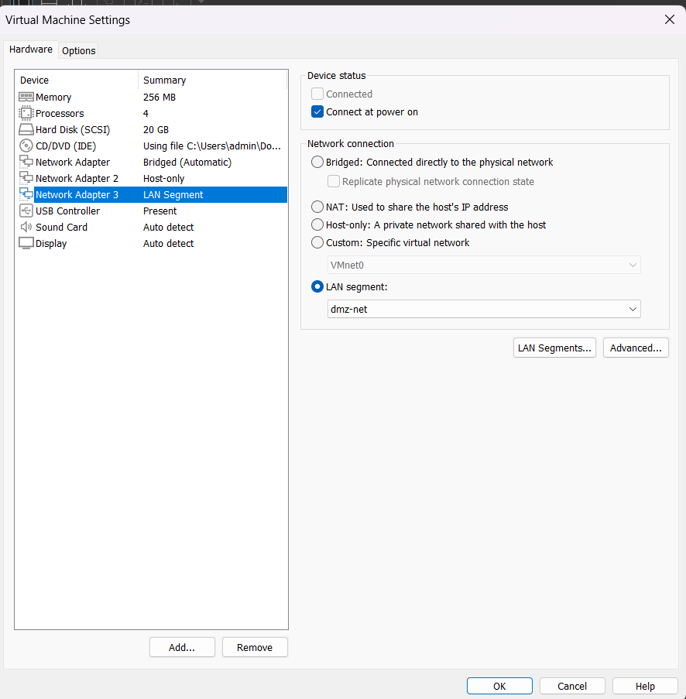

3. Cấu hình LAN trên console pfSense
Bước 1: Sau khi khởi động, trên console chọn mục Set interface(s) IP address.
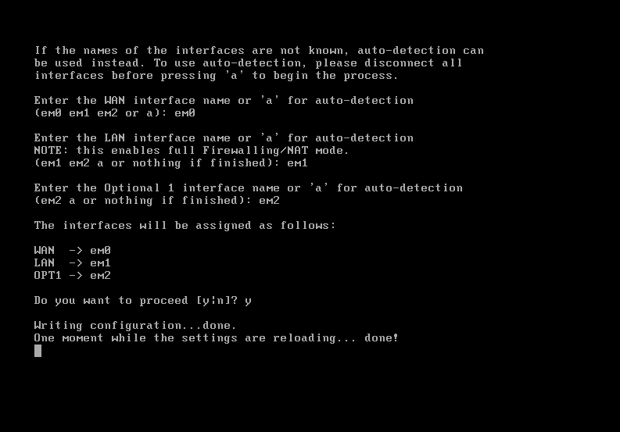
Bước 2: Chọn interface LAN và đặt địa chỉ 10.0.0.1/8. Không bật DHCP trong bài lab này để dễ kiểm soát địa chỉ.

